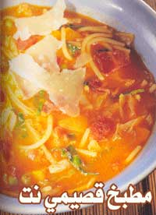

المقادير
2/1 1 كوب مكرونة أصداف ,على شكل قواقع (حوالي 250 ج)
2 حبة جزر ,متوسطة
2 حبة طماطم ,متوسطة مقطعة مكعبات
1 حبة بصلة ,مقطعة قطع كبيرة
1 حبة بطاطس ,متوسطة
2 حبة كوسة ,متوسطة
2/1 1 كوب مرقة دجاج
2/1 كوب كرفس ,الأوراق فقط
1 حبة فلفل أخضر ,مقطعة مكعبات
3 ملعقة كبيرة زبد ,أو 4 ملاعق زيت
ملح و فلفل

الطريقة

1. تقشر الكوسة والجزر والبطاطس وتغسل وتقطع إلى مكعبات صغيرة. يسلق كل نوع من الخضراوات على حدة لمدة حوالي 5 دقائق حتى تصبح نصف سواء. تضرب الطماطم في الخلاط مع 4/1 كوب ماء.
2. يسخن الزيت أو السمن على نار متوسطة في إناء متوسط. يضاف البصل و يقلب لمدة دقيقة أو دقيقتين . تضاف الطماطم المعصورة والملح والفلفل . تترك لتغلي لمدة 3-5 دقائق.
3. تضاف المرقة و الخضراوات ومكعبات الطماطم والفلفل والكرفس و المكرونة. تترك لتغلي ثم تخفض النار وتترك حتى تنضج المكرونة. يضاف 2/1 كوب ماء مغلي إذا كانت الشوربة شديدة الكثافة. تقدم فورا.

